Módulo 09 – Servidores – Atividade 10

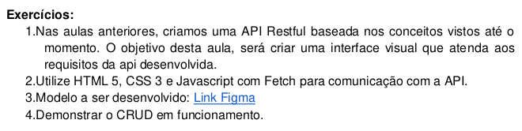
Q1)
Q2)
Q3)
Q4)

Observação: Tentei fazer um fetch simples, que é disparado quando clicamos no botão de cadastrar, no entanto, o navegador emitiu uma mensagem de erro, e falando algo sobre o CORS. Por conta disso, vou instalar o módulo do cors pelo “npm install cors”.

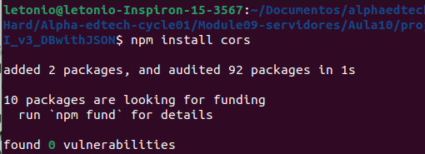

Agora vamos habilitar qualquer tipo de requisição CORS.
No arquivo “server.js”, adcionamos o código a seguir:

Como precisei do path, e quero fazer a importação via ecmascript, precisei instalar o seguinte mdulo:
npm install --save-dev @types/node

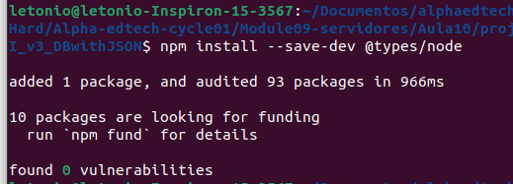

Adiciono onde vou usar o path:
import * as path from 'path';

